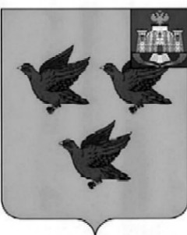

РОССИЙСКАЯ ФЕДЕРАЦИЯ

ОРЛОВСКАЯ ОБЛАСТЬ

АДМИНИСТРАЦИЯ ГОРОДА ЛИВНЫ

ПОСТАНОВЛЕНИЕ
22 апреля 2026 года №60
г. Ливны

О внесении изменений в постановление администрации города Ливны от 9 апреля 2026 года №50 «Об утверждении административного регламента предоставления муниципальной услуги «Предоставление разрешения на осуществление земляных работ»

В целях поддержания нормативной правовой базы
в актуальном состоянии администрация города Ливны п о с т а н о в л я е т:
1. Внести в постановление администрации города Ливны от 9 апреля 2026 года №50 «Об утверждении административного регламента предоставления муниципальной услуги «Предоставление разрешения на осуществление земляных работ» следующие изменения:
- преамбулу изложить в следующей редакции: «В соответствии с Федеральным законом от 27 июля 2010 года №210-ФЗ «Об организации предоставления государственных и муниципальных услуг», постановлением администрации города Ливны от 18 октября 2023 года №92 «О разработке и утверждении административных регламентов предоставления муниципальных услуг администрацией города Ливны Орловской области», постановлением администрации города Ливны от 31 января 2025 года №11 «Об утверждении перечня муниципальных услуг, предоставляемых администрацией города Ливны Орловской области» администрация города Ливны постановляет:».
2. Опубликовать настоящее постановление в газете «Ливенский вестник» и разместить на официальном сайте администрации города Ливны.

Исполняющий обязанности
главы города С.А. Барыбин

